LEI MUNICIPAL Nº 3227/2025.

“Institui o Programa "Adote um Bicicletário" no Município de Cidreira e dá outras providências.”

O PREFEITO MUNICIPAL DE CIDREIRA, ESTADO DO RIO GRANDE DO SUL.

FAÇO SABER QUE A CÂMARA MUNICIPAL DE VEREADORES APROVOU E EU SANCIONO E PROMULGO A SEGUINTE
EVANIO COUTO CARNEIRO
Presidente do Legislativo

LEI:

Art. 1º - Fica instituído o Programa "Adote um Bicicletário" no Município de Cidreira.

Art. 2º - São objetivos do Programa "Adote um Bicicletário":

- Incentivar a mobilidade urbana sustentável e oferecer infraestrutura adequada para ciclistas, por meio da instalação e manutenção de bicicletários custeados por empresas, pessoas físicas, entidades públicas e comunitárias.
- - Fornecer aos ciclistas locais seguros para estacionarem suas bicicletas; e
- - Incentivar o uso da bicicleta como meio de transporte, lazer e exercício físico.

Art. 3º - Das Condições para Instalação
Os bicicletários a serem instalados obedecerão às seguintes condições:

- - Padronização nas cores e formatos tecnicamente especificados pelo Poder Executivo Municipal;
- - Estar em conformidade com a Legislação Municipal, em especial com a devida autorização do Poder Executivo, anteriormente à instalação do bicicletário, nos casos de instalação em vias e logradouros públicos;

§ 1º: Poderá haver a identificação da empresa, pessoa física, entidade pública ou comunitária "adotante", com seu nome e logomarca, caso possua, seguindo especificações do Poder Executivo. As associações de comerciantes e empresários do município também poderão contribuir, caso desejem, para a instalação e manutenção dos bicicletários.

§ 2°: Poderão ser disponibilizadas imagens ilustrativas e sugestões de design dos bicicletários como referência para adoção por parte dos interessados, visando padronização e adequação ao contexto urbano do município.

Art. 4º - Esta Lei entra em vigor na data de sua publicação.

PREFEITURA MUNICIPAL DE CIDREIRA, EM 27 DE MARÇO DE 2025.

GILBERTO DA COSTA SILVA
Prefeito Municipal

Registre-se e publique-se.

GILMAR DA COSTA SILVA
Secretário de Administração

Justificativa:
O presente Projeto de Lei visa incentivar o uso da bicicleta como meio de transporte sustentável, promovendo a mobilidade urbana e a qualidade de vida no Município de Cidreira. A instalação de bicicletários contribui para a organização dos espaços públicos, incentivando a segurança dos ciclistas e reduzindo impactos ambientais gerados pelo uso excessivo de automóveis.
Municípios vizinhos, como Tramandaí/RS, já adotam a instalação de bicicletários em espaços antes destinados a veículos, como vagas de estacionamento em canteiros centrais das ruas. Essa iniciativa oferece uma alternativa prática e acessível para os ciclistas e melhora a fluidez do trânsito urbano.
Além disso, os comerciantes locais podem se beneficiar diretamente da adoção desses bicicletários, tendo a possibilidade de expor suas marcas e slogans nos espaços designados, gerando impacto positivo tanto na infraestrutura da cidade quanto na promoção de seus negócios.
O Programa "Adote um Bicicletário" possibilita a participação da iniciativa privada e de entidades da sociedade civil na expansão da infraestrutura urbana, reduzindo custos para o município e promovendo o engajamento social. Com a padronização estabelecida pelo Poder Executivo, garante-se a harmonia estética e funcional dos equipamentos instalados.
Dessa forma, solicitamos o apoio dos nobres vereadores para a aprovação deste projeto, que contribuirá para o desenvolvimento sustentável e a melhoria da mobilidade urbana em nossa cidade.
Cidreira, 14 de fevereiro de 2025

Verº. Rodrigo Elias de Andrade (Rodrigo Baxo) Bancada – UNIÃO

ANEXO I - Modelo Sugestivo de Bicicletário


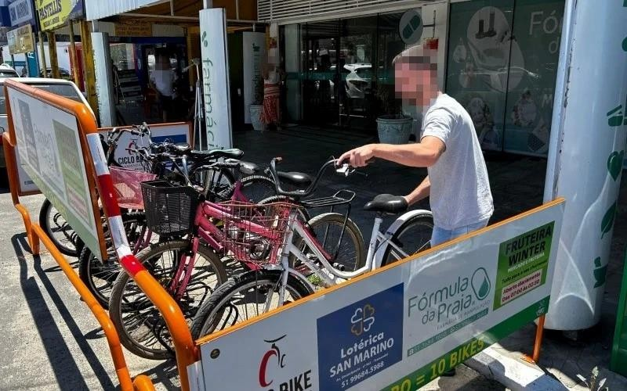
A seguir, apresenta-se um modelo ilustrativo de bicicletário a ser utilizado como referência para os adotantes do programa. As especificações técnicas deverão ser validadas pelo Poder Executivo Municipal.

EVANIO COUTO CARNEIRO
Presidente do Legislativo

